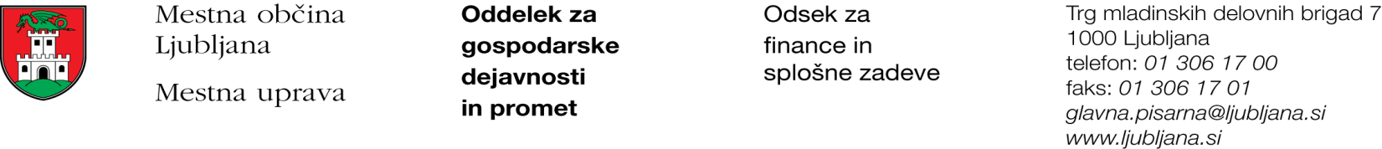

Številka: 351-234/2017

Datum: 8. 12. 2017

Mestna občina Ljubljana, na podlagi tretjega odstavka 55. člena Uredbe o stvarnem premoženju države in samoupravnih lokalnih skupnosti (Uradni list RS, št. 34/11, 42/12, 24/13, 10/14 in 58/16), objavlja naslednjo:

**NAMERO O SKLENITVI NEPOSREDNE POGODBE**

Mestna občina Ljubljana objavlja namero o sklenitvi neposredne pogodbe o ustanovitvi služnosti na nepremičninah ID znak: parcela 1723 2015/5 in parcela 1723 2015/4.

Predmet pogodbe bo ustanovitev služnostne pravice v javno korist gradnje, obratovanja, rekonstrukcije, vzdrževanja in nadzora elektro kabelske kanalizacije in srednje napetostnega kablovoda z ustreznimi dostopi in dovozi, za čas obratovanja elektro kabelske kanalizacije in srednje napetostnega kablovoda na nepremičnini ID znak: parcela 1723 2015/5 v dolžini 1,00 m in širini 1,00 m levo in desno od osi elektro kabelske kanalizacije in srednje napetostnega kablovoda, na nepremičnini ID znak: parcela 1723 2015/4 v dolžini 11,00 m in širini 1,00 m levo in desno od osi elektro kabelske kanalizacije in srednje napetostnega kablovoda, kot to izhaja iz PGD št. 331130132 iz avgusta 2017, ki ga je izdelala družba Elektro Ljubljana d.d., Slovenska cesta 58, Ljubljana.

Pogodba bo sklenjena po preteku 15 dni od dneva objave te namere na spletni strani Mestne občine Ljubljana.

**MESTNA OBČINA LJUBLJANA**